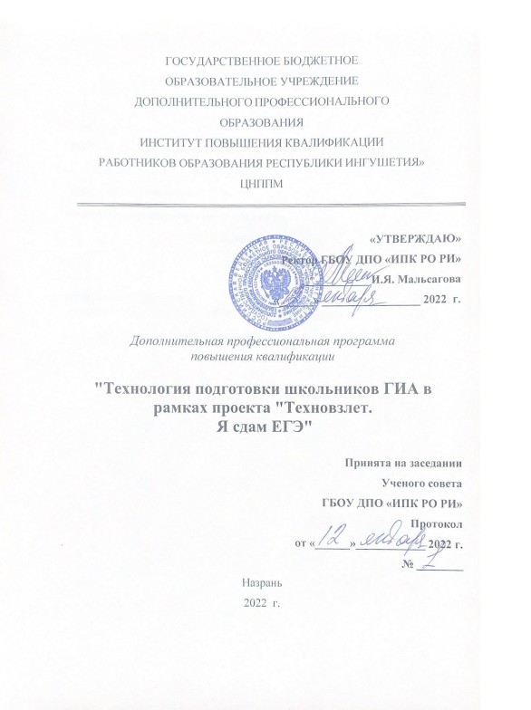

Раздел 1. Характеристика программы
  - Цель реализации программы – совершенствование профессиональных компетенций педагога в области технологии подготовки школьников к ГИА в форме ЕГЭ
  - Планируемые результаты обучения:
Трудовая функция | Трудовое действие | Знать | Уметь
Развивающая деятельность (Профстандарт Педагог) | Развитие у обучающихся познавательной активности, самостоятельности и творческих способностей | - элементы содержания и умения, проверяемые заданиями контрольных измерительных материалов (КИМ) ЕГЭ по математике;  - методические подходы, методы, способы и приёмы для организации подготовки обучающихся к ГИА в рамках проекта «Техновзлёт. Я сдам ЕГЭ»;  - приемы поэтапной системы подачи учебного материала, пошагового решения учебных задач и выполнения системы упражнений, позволяющих диагностировать конкретные знания и умения обучающихся при подготовке к ЕГЭ | - применять на разных этапах урока и во внеурочной деятельности конкретные методические подходы, методы, способы и приёмы организации подготовки обучающихся к ГИА в рамках проекта «Техновзлёт. Я сдам ЕГЭ»;  - поэтапно, пошагово решать учебные задачи, выполнять системы заданий и упражнений, позволяющие диагностировать конкретные знания и умения школьников при подготовке к ГИА;  - группировать и выстраивать учебный материал по модульному принципу с учётом логики построения КИМ ЕГЭ по математике;  - эффективно использовать технологию подготовки школьников к ГИА по математике

  - Категория слушателей: учителя математики образовательных организаций общего образования.
  - Форма обучения – очная
  - Срок освоения программы: 36ч.

Раздел 2. Содержание программы
2.1. Тематический план

№ п/п | Наименование разделов (модулей) и тем | Всего часов | Виды учебных занятий, учебных работ |  | Самостоятельная работа | Формы контроля
 |  |  | Л | П
1 | Входное тестирование | 2 |  |  | 2 | Входное тестирование
2 | Нормативно-правовой раздел
2.1 | Независимая оценка качества образования | 2 | 2
3 | Психологические аспекты успешной работы педагога по подготовке учащихся к ГИА | 2 | 2
4 | Подготовка к ЕГЭ в контексте требований ФГОС-21, рекомендации
4.1 | Документы, определяющие структуру и содержание КИМ ЕГЭ 2022 года | 2 | 2
4.2 | Основные изменения КИМ ЕГЭ по математике, затруднения педагога и пути их преодоления | 2 |  | 2
5 | Методика подготовки обучающихся к ЕГЭ по математике
5.1 | Основные модели заданий в КИМ ЕГЭ по математике по разделам | 3 |  | 3 | 1
6 | Аналитическая работа педагога по подготовке учащихся к ГИА | 3 |  |  | 3 | самоконтроль
7 | Методика решения заданий КИМ ЕГЭ повышенного и высокого уровней сложности по математике | 18 |  | 12 | 6
8 | Итоговая аттестация | 2 |  |  | 2 | Индивидуальный зачёт
 | Итого | 36 | 6 | 16 | 14
2.2. Рабочая программа

- Входное тестирование
Форма контроля
Самостоятельная работа
- Нормативно-правовой раздел
  - Независимая оценка качества образования
1. Работа с приказом Рособрнадзора №590, Минпросвещения России №219 от 06.05.2019 г. «Об утверждении методологии и критериев оценки качества общего образования в общеобразовательных организациях на основе практики Международных исследований качества подготовки обучающихся».
2. Знакомство с Федеральной информационной системой оценки качества образования (ФИС ОКО).
3. Изучение способов оценки качества образования:
- Государственная итоговая аттестация в формах ЕГЭ, ОГЭ, ГВЭ.
- Оценка качества обучения по модели PISA.
- Международные исследования: PISA, NIMSS, PIRLS, ICCS.
- Национальные исследования: НИКО, ВПР.
Форма контроля
Текущий контроль осуществляется в ходе учебного процесса в форме опроса слушателей.
- Психологические аспекты успешной работы педагога по подготовке учащихся к ГИА

Стресс, психологические затруднения при подготовке к экзамену. О проблеме мотивации школьников. Формула успеха, виды деятельности учителя по подготовке к ГИА. Формирование потребности успешно сдать экзамен. Право на ошибку. Поддержание успешности. Работа с родителями обучающихся, информационная и психолого-педагогическая поддержка
- Подготовка к ЕГЭ в контексте требований ФГОС-21, рекомендации
  - Документы, определяющие структуру и содержание КИМ ЕГЭ 2022 года
Демоверсия, Спецификация, Кодификатор

  - Основные изменения КИМ ЕГЭ -2022 по математике, затруднения педагога и пути их преодоления
Новая модель КИМ ЕГЭ -2022 по математике. Методика решения задач, впервые включенных в КИМ. Элементы содержания и умения, проверяемые заданиями КИМ ЕГЭ-2022 по математике, традиционно вызывающие затруднения обучающихся и методика преодоления затруднений в выполнении заданий КИМ ЕГЭ по математике
- Методика подготовки обучающихся к ЕГЭ по математике
  - Основные модели заданий в КИМ ЕГЭ по математике по разделам
КИМ как средство своевременной корректировки деятельности, планирования последующего обучения. Диагностические работы для итогового контроля. Обобщенные критерии оценивания выполнения заданий ЕГЭ как основа проверки и оценки заданий с развернутым ответом. Работа с заданиями сайта открытого банка задач по математике
- Аналитическая работа педагога по подготовке учащихся к ГИА
Самостоятельная аналитическая деятельность «Готовлю к ЕГЭ»

Форма контроля
Самостоятельная аналитическая деятельность в рамках курсовой работы «Готовлю к ЕГЭ»
- Методика решения заданий КИМ ЕГЭ повышенного и высокого уровней сложности по математике
Знакомство с трудными вопросами по математике в контексте подготовки к ЕГЭ. Обзор трудных вопросов. Методические рекомендации по работе с материалом о трудных вопросах по математике, представленные в на сайте фипи. Решение заданий с развернутым ответом высокого уровня сложности. Анализ и особенности применения при подготовке обучающихся к ЕГЭ «Методических рекомендаций для учителей, подготовленных на основе анализа типичных ошибок участников ЕГЭ-2021»
- Итоговая аттестация
Индивидуальный зачёт
СПИСОК ЛИТЕРАТУРЫ
- Атанасян Л.С., Базылев В.Т. Геометрия. Учебное пособие для студентов физ-мат. фак. пед. ин-тов. В. 2 ч. Ч.2. −М.: Просвещение, 2021. −352 с.
- Беляева Э.С., Потапов А.С., Титоренко С.А. Уравнения и неравенства с параметром. Часть 1. Учебное пособие. −М.: Дрофа, 2014. −480 с.
- Беляева Э.С., Потапов А.С., Титоренко С.А. Уравнение и неравенства с параметром. Часть 2. Учебное пособие. −М.: Дрофа, 2014. −444 с.
- Беляева Э.С. Единичная окружность в подготовительном курсе тригонометрии / Математика в школе. −№2. −2000.
- Беляева Э.С., Шахов В.А. Единичная окружность и координатная прямая в тригонометрии. −Воронеж: ВГПИ, 1997.
- Бондаренко Т.Е. Алгебра модуля: дидактические материалы / Т.Е.Бондаренко. −Воронеж: ВОИПКиПРО, 2000.
- Габович И.Г. Алгоритмический подход к решению геометрических задач: книга для учителя / И.Г.Габович. −Киев: Радянська школа, 1989.
- Загрязинский В.И. Теория обучения: современная интерпретация. −М., 2001.
- Захарова И.Г. Информационные технологии в образовании. −М., 2003.
- Контрольно-измерительные материалы ЕГЭ 2018-2022гг.
- Методика Митко К.А., Щёголев О.Н., Фёдоров А.Г. Учебники нового поколения и новые задачи образования в XXI в. http:// www.artinfo.ru/eva/eva2000m/eva-papers/200003/Mitko-R.html.
- Полат Е.С., Бухаркина М.Ю., Малаева М.В., Петров А.Е. Новые педагогические и информационные технологии: Учебное пособие. −М., 2001.
- Саранцев Г.П. Методика обучения математике в средней школе. −М.: Просвещение, 2002.

Материально-техническое и ресурсное обеспечение программы
Наименование объектов и средств  материально-технического обеспечения | Примечание
Библиотечный фонд (книгопечатная продукция)
Стандарт основного и среднего общего образования по предмету.  Примерные программы основного и среднего общего образования по предмету.  Авторские программы основного и среднего общего образования  к УМК по предмету.  Учебно-методические комплекты (УМК) по предметам основного (5-9 классы) и среднего образования (10-11 классы).  Методические пособия (рекомендации по проведению уроков по  предметам).  Методические журналы «Математика в школе», «Практические  советы учителю».  Методические газеты «Первое сентября», «Учительская газета». | библиотечный фонд входят УМК из Федерального перечня;  УМК, рекомендованные или допущенные Министерство образования и науки РФ
Интернет-ресурсы
Сайт Федерального государственного образовательногостандарта: www.standart.edu.ru.  Сайт Министерства образования и науки РФ:  www.mon.gov.ru/pro/fgos  Сайт «Единая коллекция цифровых образовательных ресурсов»: www.school-collection.edu.ru  Сайт Общественной государственной экспертизы учебников:  www.fsu-expert.ru  Сайт Федерального института педагогических измерений: http://fipi.ru/  Сайт Федерального института развития образования:  http://www.firo.ru/  Федеральный портал «Российский портал открытого образования»: http://openet.edu.ru  Сайт Федерального института оценки качества образования:  https://fioco.ru/ru/osoko/msi/  1. http://www.exponenta.ru/  3.http://www.school.edu.ru/catalog.asp  4. http://www.school-colleсtion.edu.ru  5.http://www.edu.ru/  6. http://matematika.agava.ru/  7. http://www.math.ru  8. http://www.neive.by.ru  9. http://zadachi.mccme.ru  10. http://fipi.ru/ | Пакет цифровых образовательных ресурсов повышения квалификации – индивидуальная рассылка поэлектронным адресам слушателей для самообразования и профессионального общения в режиме online в межсессионный период; работа с ресурсами в сети Интернет на учебных занятиях, используя возможности мобильного кабинета
Технические средства обучения
Доска Smart Board. Компьютер. Проектор. Мобильный  класс (15 компьютеров). Фотоаппарат | В кабинете (01) института
Экранно-звуковые пособия

Мультимедийные (цифровые) образовательные ресурсы по  математике основной и старшей школы.  Электронные формы учебников (ЭФУ) | В кабинете (01) института
Оборудование кабинета (01)
Столы двухместные с комплектом стульев (15).
Стол учительский (1).
Технические средства обучения

